KETERANGAN | Sangat Relevan dan Sangat  Jelas | Relevan dan Jelas | Sangat Relevan dan Sangat  Jelas | Sangat Relevan dan Jelas | Sangat Relevan dan Jelas | Sangat Relevan dan Sangat  | Jelas | Sangat Relevan dan Sangat  Jelas | Relevan dan Jelas | Sangat Relevan dan Jelas | Sangat Relevan dan Sangat  Jelas | Sangat Relevan dan Sangat  Jelas | Sangat Relevan dan Jelas | Sangat Relevan dan Sangat  Jelas | Sangat Relevan dan Sangat  Jelas | Sangat Relevan dan Jelas | Sangat Relevan dan Jelas
RATA-RATA | 5.0 | o  CO | 4.7 | 4.3 | 4.3 | L A7 | 5.0 | 3.0 | q | 4.7 | 4/7 | 3.7 | 5.0 | 4.7 | 4.3 | 4.3
VALIDATOR  III | *n | M' | M’ | •n | M’ | •n | ’n | M’ | M’ | *n | M | »n | «n | «n | »n | ’n
II  HOivanvA | ’n | M’ | VJ | CO | M’ | M | *n | M’ | CO | M | •O |  | «n | M’ | CO | CO
VALIDATOR  I | «n | •—« | ’n | •n | m | «n | <n | *-« | ’n | »n | ’n | r—< | ’n | ’n | •n | »n
O  Z | r—< | 04 | CO | M' | ’n | o | r* | 00 | o. | o |  | rj | £1 | 14 | 15 | 16

Sangat Relevan dan Sangat  Jelas | Sangat Relevan dan Sangat  Jelas | Sangat Relevan dan Sangat  Jelas | Sangat Relevan dan Sangat  Jelas | Sangat Relevan dan Sangat  Jelas | Sangat Relevan dan Jelas | Sangat Relevan dan Jelas | Sangat Relevan dan Sangat  Jelas | Sangat Relevan dan Jelas | Sangat Relevan dan Sangat  Jelas | Sangat Relevan dan Sangat  Jelas | Sangat Relevan dan Jelas | Sangat Relevan dan Jelas | Sangat Relevan dan Jelas | Sangat Relevan dan Sangat  Jelas | Sangat Relevan dan Sangat  Jelas | Sangat Relevan dan Sangat  Jelas | Sangat Relevan dan Sangat  Jelas | Sangat Relevan dan Sangat  Jelas
o | O  vS | 5.0 | 5.0 | 4.7 | 4.0 | 4.3 | 4,7 | 4.3 | L'V | q  U') | 4.3 | 4.3 | 4.3 | 4.7 | 5.0 | 5.0 | 4.7 | 5.0
 | <z> | v') | v') | v') | V') | V') | ’Z) | V') |  | ’Z) | V') | V) | V') | ’Z) | *z> | ’Z) | ’Z) | V')
’Z) | v-> | »z) | vn | *z) | cn | V') | ’Z) | ’Z) | V') |  | V) | ’Z) | ’Z) | ’Z) | V') | ’Z) |  | ’Z)
’Z) | ’Z) | •z) | v-) |  |  | cn | •«t | m | V) | ’Z) | C*) | cn | cn |  | •Z) | ’Z) | ’Z) | ’Z)
V—K | oo  W—H | o\  t—’ | 20 | n | 22 | 23 | 24 | 25 | 26 | 27 | 281 | 29 | 30 | m | 32 | 33 | 34 | 35

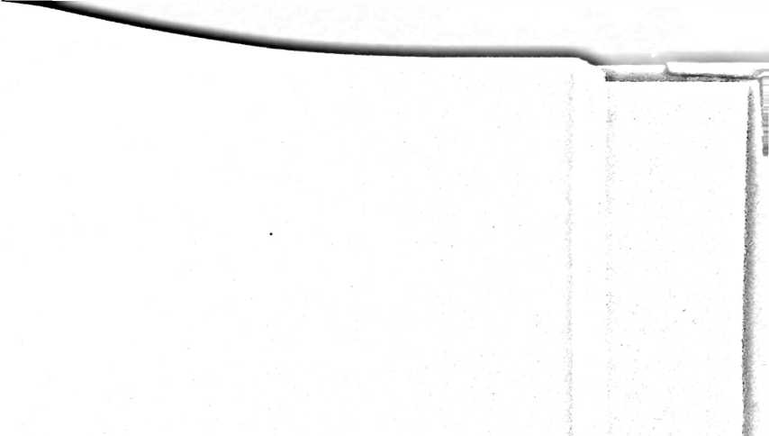
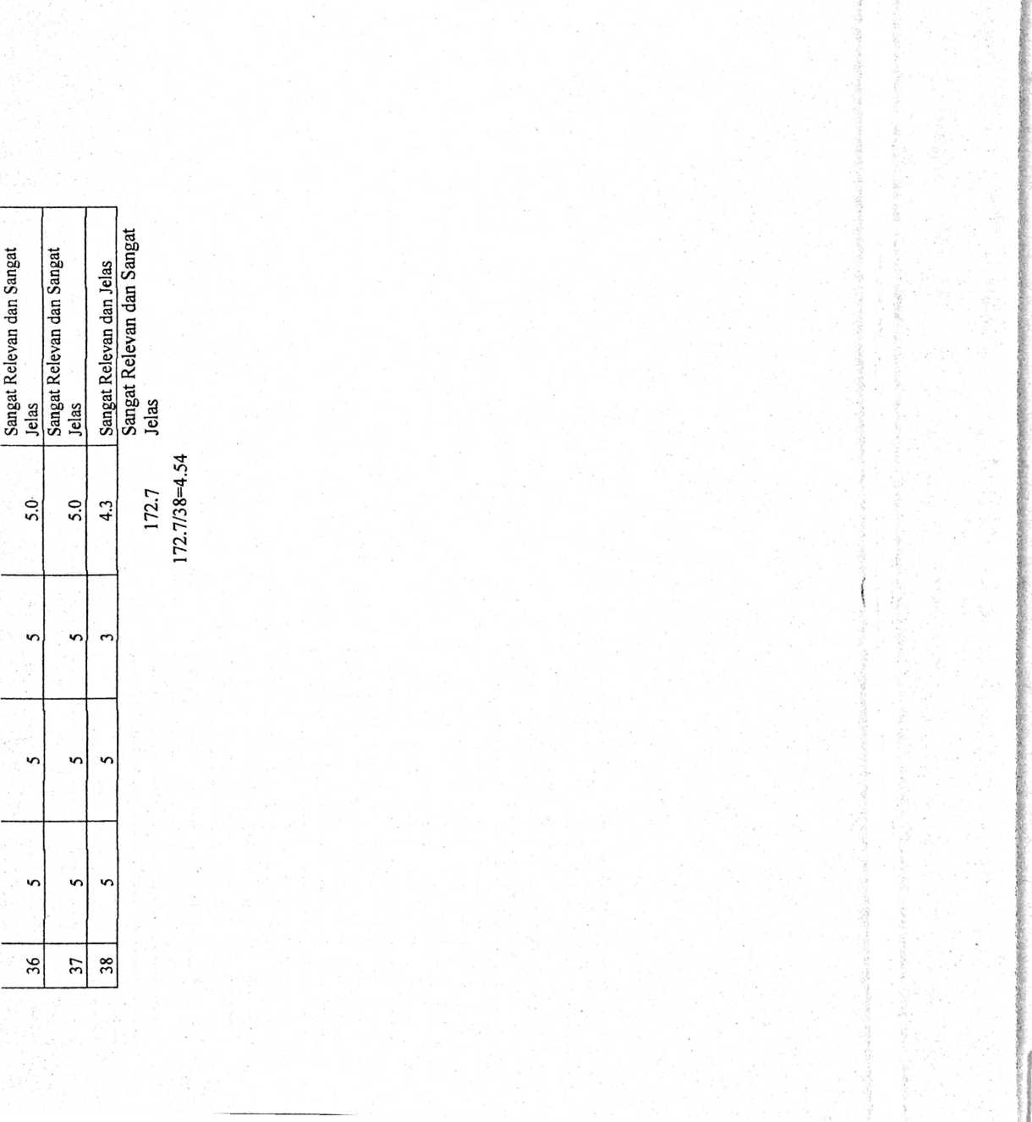
TOTALI | =>  n | s>  2 | <r  —4 | 2 | >  Z) | N | IbO | | n  z | n  c | 1 Z9T | 1 ssi ! | 2 | M  Z | T | f)  T  M | 1 Sfcl 1 | Z  T  H | T  T  H | 1 ¹⁴⁹ 1 | 1 6ZJL J | 1150 1 | Z | f)  -4 | O  n  H | H | 1 Ife^ 1 | —' | 1 1^ 1 | 1 LSI L | i Rtl L
3 | z | 'T | n | T’ | z | z | 'T |  | z | z | ’T |  | T | ■T | 'T | T | T | T | T |  | T | T |  | *T | Z | z |  | z |  | ’T
■n | 'T | 'T |  | T |  | «T | r\ | z | 'T | T | Z | z | T |  | T |  |  | T | T | z | n |  | T | T |  | T |  | T | ’T | T
o |  | 'T |  | z | T |  | 'T | T |  | Z |  | z | n | T | T | T | T | T | T | z | T | T | T | Z |  | Z | Z |  | n
L££J | ■t | ■n |  |  | 'T |  |  | 'T | z |  | 'T | T | 'T |  | 'T | Z | 'T | 'T | T |  | 'T | T | T | T | Z | 'T | T | T | 'T | T
'T  ■n |  |  |  | z | ’T |  |  | 'T | T |  | 'T | ’T | T |  |  |  |  |  |  |  | Z |  |  | ’T | 'T | ’T |  | T |  | T
■n  “O |  | T |  | 'T | 'T | r\ | 'T |  | T | T | T | Z | T | Z | Z | T | Z | T | Z | T | T | T | T | Z | Z | ’T | z | T |  | Z
n | t | T |  |  | T |  | 'T |  |  |  | T | T | T | Z | T | T | 'T | T | T | Z | 'T | 'T | T |  |  |  | T |  | T | ’T
rH  *> | •z |  | z | z | 'T | z |  | T |  |  | 'T | T | T | T | T | T | 'T |  |  |  | Z | Z | Z | 'T | Z | T | T | Z | 'T | ■n

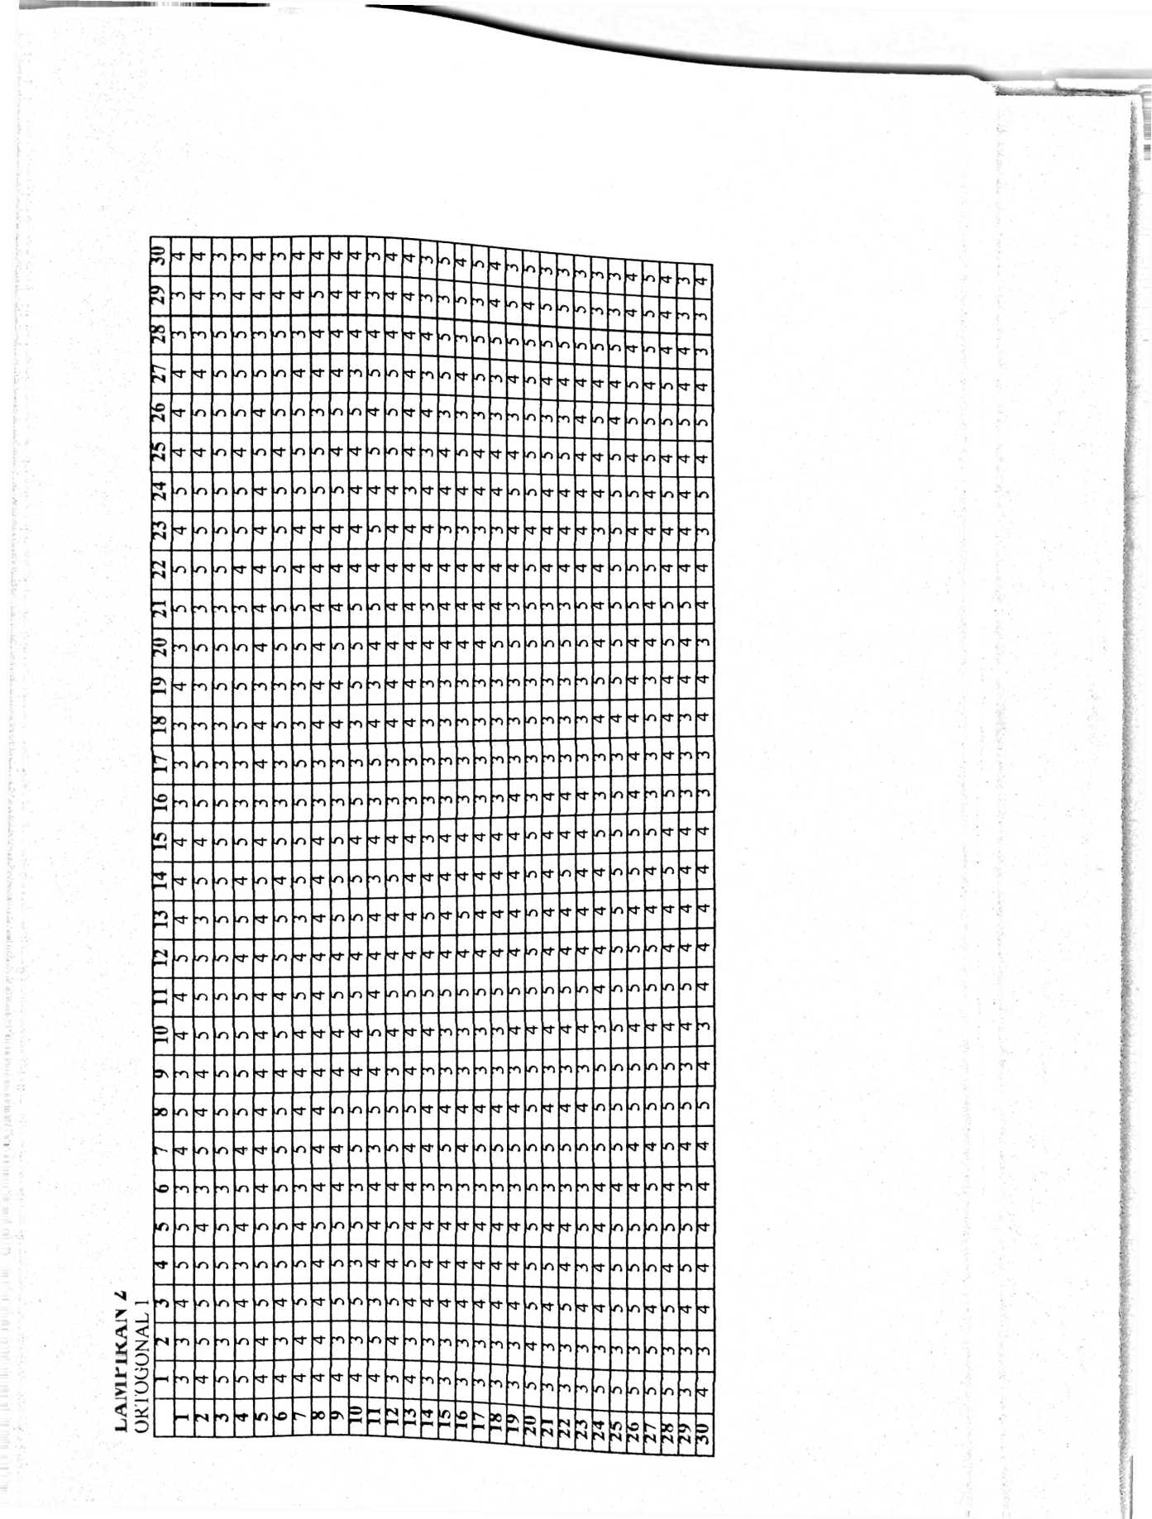
hasil ORTOGONAL 1
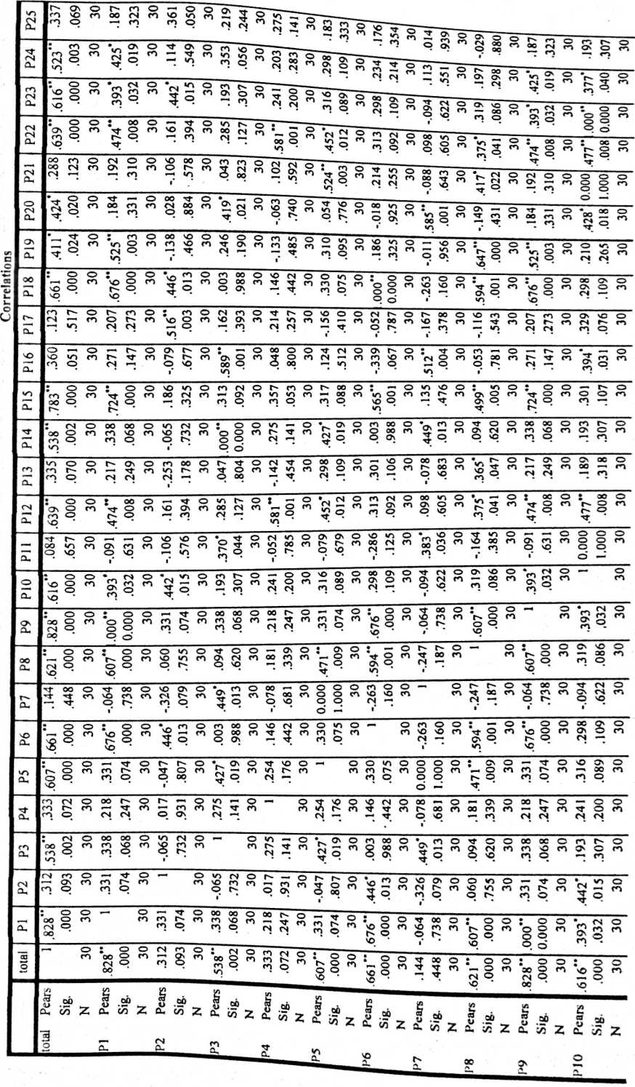

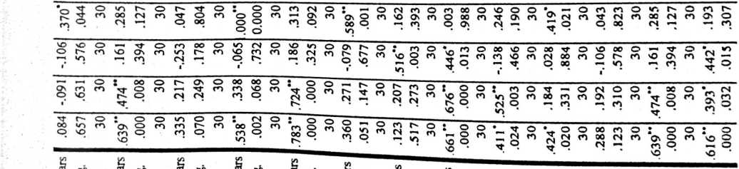
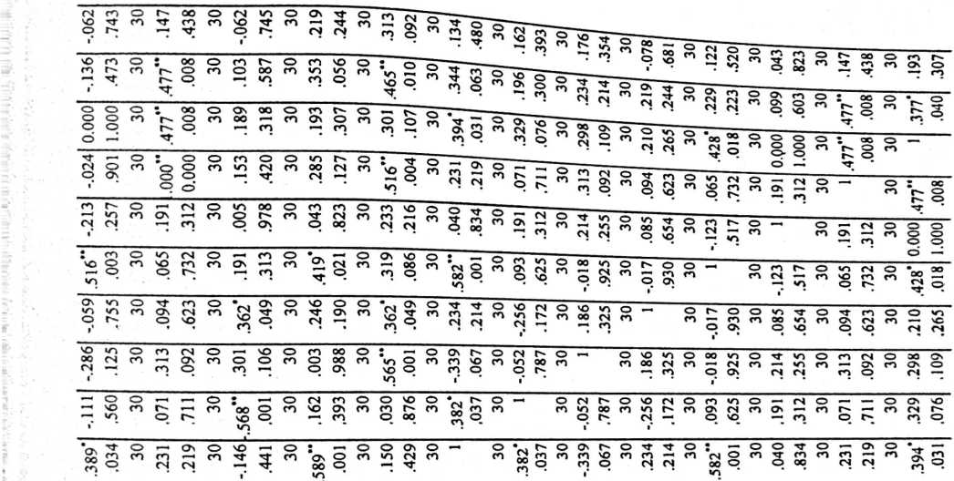
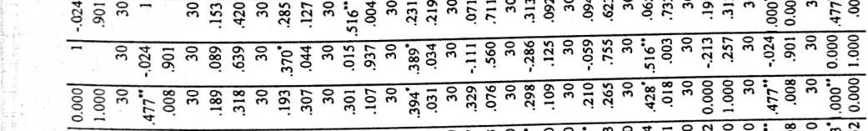
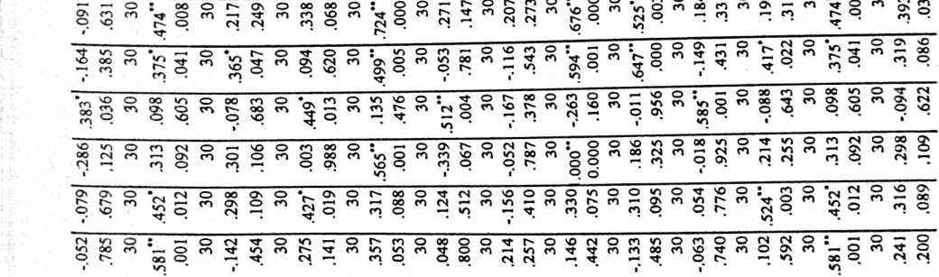
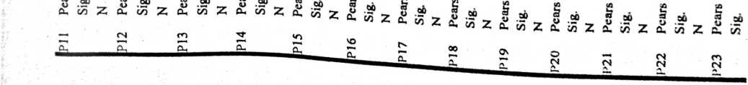
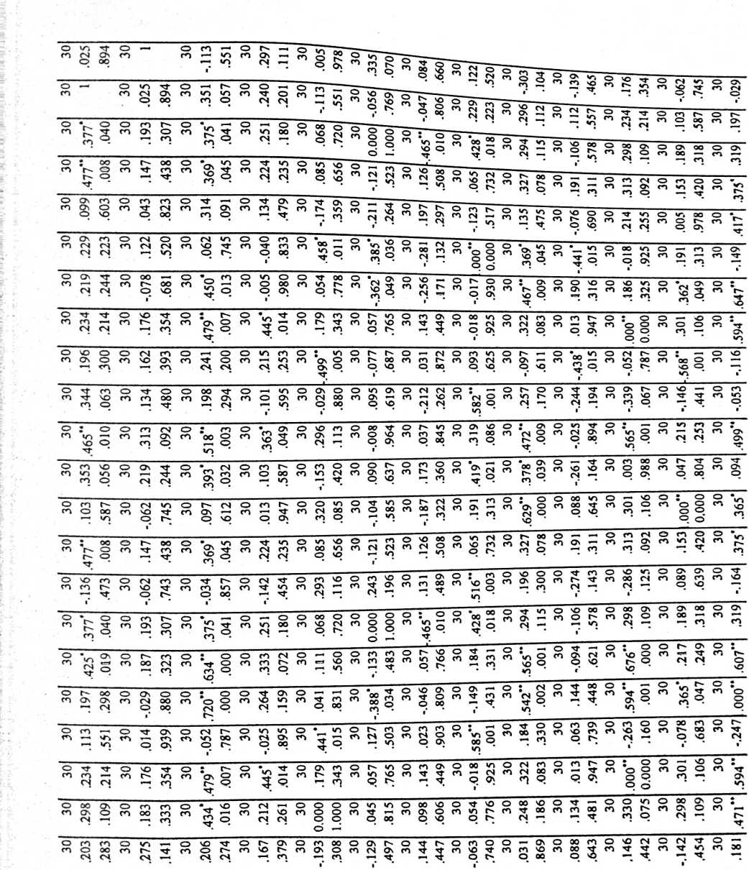

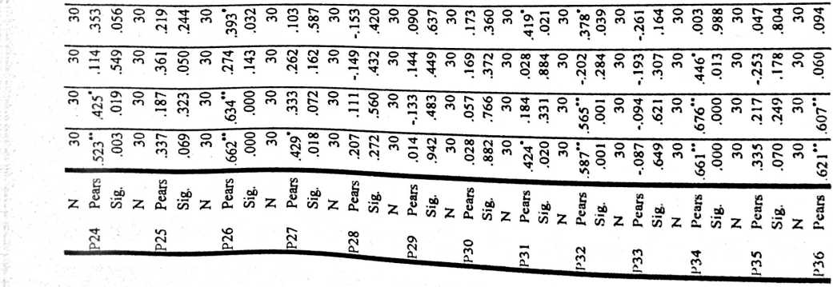

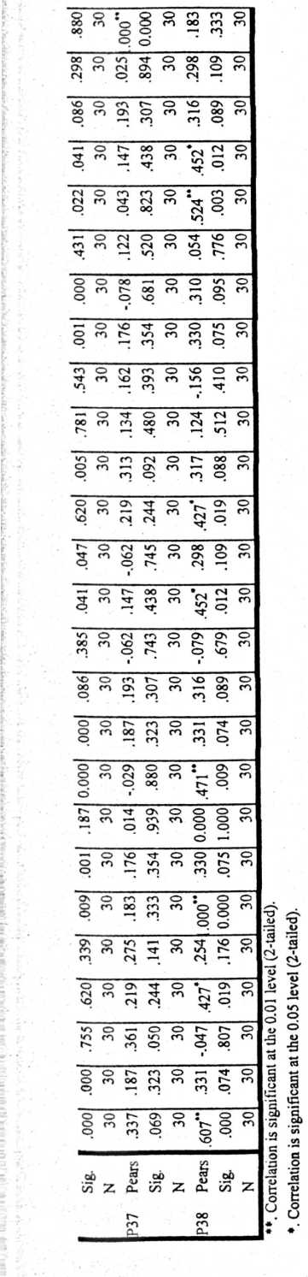

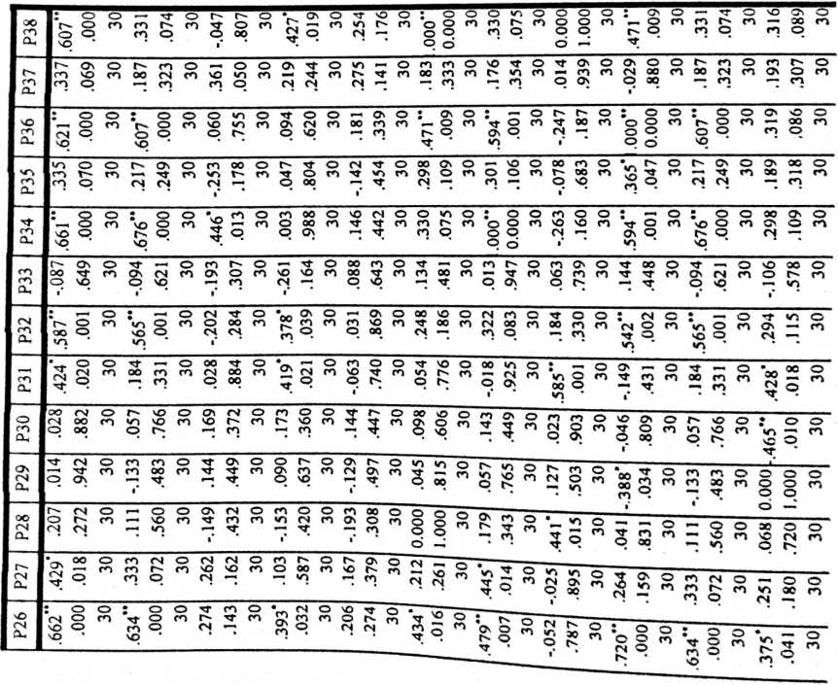

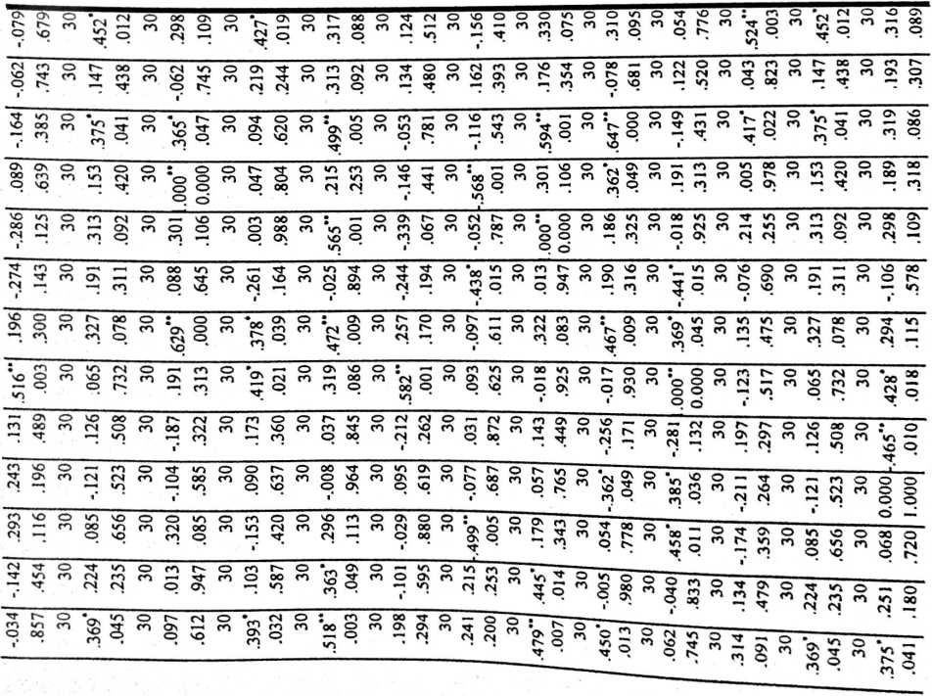

.351 .240 -.113 -.056 -.047 .229 .296 .112 .234 .103 .197 .025 .298
.057 .201 .551 .769 .806 .223 .112 .557 .214 .587 .298 .894 .109
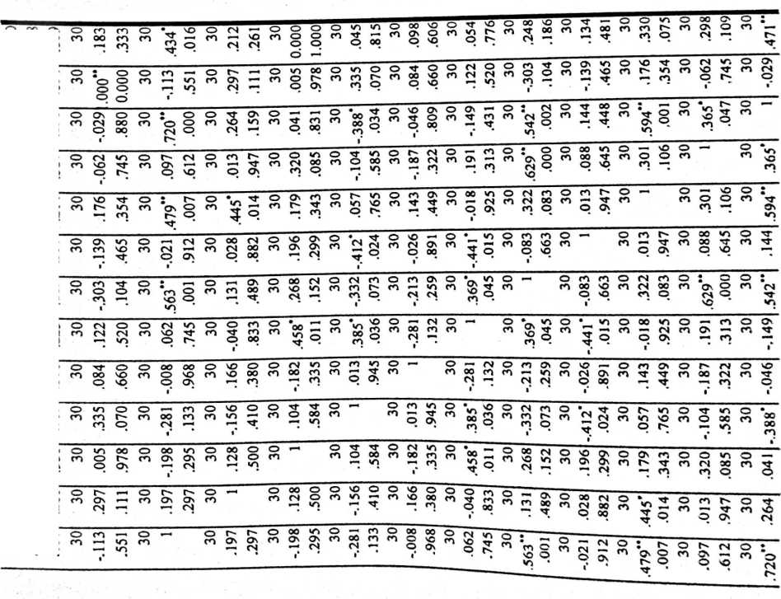

| TOTAL | | C’  O\ | 0©  Q\ | 601 L | 1 601 1 | so  Q> | 601 1 | ’Z)  O) | CM  © | M  O  <—< | O\  Q\ | M  0\ | 00  O) | CM  O) | ’Z)  00 | s | CM  00 | 00 | M  00 | 00  oo | WH | 00 | Qs  00 | O  Q\ | 00  O\ | © | O | O | 1 901 | «M | CM  CF
m | •z) | 'M | <z) | 'M | ’Z) | ’Z) | M | ’Z) | ’Z) | ’Z) | M | ’Z) | M | M | M |  | M' | M’ | ’F | ’Z) | M- | M’ | ’Z) | M' | ’Z) | ’Z) | ’Z) |  | 'Z)
C4  M | ’Z) | ■m | ’Z) | ’Z) | ■m | ’Z) | M | M | ’Z) | ’Z) | ’Z) | ’Z) | ’Z) | M | M | Tfr | M- | M | M’ | 'Z) |  | M' |  | ’Z) | ’Z) | ’Z) | ’Z) | ’Z) | •Z) | •Z)
pH  M | cn | cn | cn | ’Z) | M’ | •Z) | cn | M | M | CM | M | M | M | CM | CM | CM | CM | CM | CM | ’Z) | CM | CM | CM | M' | M’ | M’ | ’Z) |  | cn | M’
O  n | ■m | M’ | ’Z) | ’Z) | M’ | ’Z) | 'M | CM | ’Z) | ’Z) | M | M | M | •Z) | M | ^F | M' | M | M' | ’Z) | M' | M’ | M' | ’Z) | ’Z) | ’Z) | M- | ’Z) | M’ | M'
S | cn | ’Z) | ’Z) | ’Z) | M | ’Z) | ’Z) | M' | ’Z) | ’Z) | M | M |  | M | M | xt | M' | ’Z) | ’Z) | ’Z) |  | ’Z) | ’Z) | M' | ’Z) | M' |  | ’Z) |  | m
X) | M' | M’ | »z) | ’Z) | ’Z) | ’Z) | M | M | 'M | CM | ’Z) | ’Z) | M | CM | ’Z) |  | ’Z) | CM | M’ | ’Z) | M' | M’ | M’ | M’ | M' | ’Z) | M’ | ’Z) | M’ | M'
rH | ’sr | 'Z) | ’Z) | ’Z) | 'M | ’Z) | ’Z) | CM | ’Z) | ’Z) | M | ’Z) | M | M | CM | CM | CM | CM | CM | ’Z) | CM | CM | M’ | ’Z) | M’ | ’Z) | ’Z) | ’Z) | ’Z) | ’Z)
sO | ’Z) | *z) | ’Z) | ’Z) | 'M | ’Z) | ’Z) | ’Z) | 'Z) | M | M | M | CM |  | M | ’F | M | M’ | ’Z) | •Z) | M’ |  | M’ | M' | ’Z) | ’Z) |  | ’Z) | M' | ’Z)
’D  »—( | 'M | ’Z) | •Z) | ’Z) | M’ | ’Z) | 'M | M | M | M’ | ’Z) | M | M | M | CM | CM | CM | CM | M’ | M’ | M' | M’ | M’ | CM | ’Z) | M’ | M’ | M’ | M' | m
M' | ’Z) | ’Z) | ’Z) | m- | M | ’Z) | M | M | M | M | M | M | M | M | M | ’T | M | M’ | M’ | ’Z) | M' | M | M’ | M' | ’Z) | ’Z) | ’Z) | M’ | M’ | M'
m | CO | ’Z) | ’Z) | «n | M* | ’Z) | ’Z) | M' | ■Z) | •Z) |  | M | M | M |  |  | M' | ’Z) | ’Z) | ’Z) | •Z) | ’Z) | ’Z) | M’ | ’Z) | M’ | M' |  | M' | cn
rj | 'M | cn | ’n | vr> | cn | CM | M) | M' |  | ’Z) | CM | M |  | CM | CM | CM | CM | CM | CM | CM | CM | CM | CM | ’n | m | M' | CM | M' | M' | M’
rH | cn | cn | cn | <zi | M’ | ’Z) | CM | M | M | CM | M | M | M | CM | CM | CM | CM | CM | CM | ’Z) | CM | CM | CM | M’ | M' | M' | ’Z) | M' | cn | M’
O | m- | 'M | ’Z) | ’Z) |  | ’Z) | ’Z) | M | ’Z) | M |  | M | M | CM | M | ^F | M’ | M' | M’ | ’Z) | M’ | M’ | M’ |  |  |  | ’Z) |  |  | M’
3\ | 'M | •z) | ’Z) | M | ’Z) |  | ’Z) | M | ’Z) | ’Z) | CM | •Z) | M | M | M |  | M’ | M' | M’ | ’Z) | M | ’Z) | M’ | M’ | ’Z) | ’Z) |  | ’Z) | M’ | M"
X | ’Z) | •z» | ’Z) | M' | M* | ’Z) | M | M | M | M | M | M |  | M | M | M' |  | M’ | M | ’Z) |  |  | M* | M' | ’Z) | ’Z) | ’Z) | M' | M* | M’
 | M | ’Z) | ’Z) | ’Z) | 'M | ’Z) | M | M | M | M | ’Z) | M |  | M | CM | CM | CM | CM | M |  | M | M’ | M’ | CM | ’Z) | M’ | M' |  |  | cn
o | cn | M | ’Z) | •Z) | 'M |  | M |  | M | M | M | CM | M | CM | CM | CM | CM | CM | CM | ’Z) | CM | CM | CM | ’Z) | ’Z) | ’Z) | ’Z) | ’Z) | CM | M’
m | ’Z) | M' | ’Z) | ’Z) | M | ’Z) | M’ | M | ’Z) | ’Z) | ’Z) | ’Z) | ’Z) | M | •^F | ’F | M’ | M’ | M' | ’Z) | M’ | M’ | M’ | ’Z) | ’Z) | ’Z) | ’Z) | ’Z) | ’Z) | ’Z)
m- | cn | cn | cn | ’Z) | M | ’Z) | CM | M | M | CM | M | M | M | CM | CM | CM | CM | CM | CM | ’Z) | CM | CM | CM | M' | M' | M’ | ’Z) | M | cn | M
m | ’Z) | M' | m | 'M | «z) | ’Z) | M | 'Z) | ’Z) | ’Z) | M | ’Z) | M | M |  | M' | M' | M' | M' | ’Z) | 'M | M' | ’H | M' | 'Z) | ’Z) | ’Z) | ’Z) | ’Z)
rj | ■m | m | ’Z) | M' | ’Z) | M | ’Z) | M | ’Z) | ’Z) | CM | ’Z) | M | M |  |  | M’ | M’ | M | 'Z) | M’ | ’Z) | M’ | M’ | ’Z) | ’Z) |  | ’Z) | M' | M'
iH | m |  | ’Z) | ’Z) |  |  |  | M’ |  |  | M |  | M | CM | CM |  | CM | CM | CM | V) | CM | m | CM | ’Z) | 'Z) | Z) | 'Z) | 'Z) | m | TF
 | »—« | n | m | M' | ’Z) | s© | r~ | 00 | O\ | o  FH |  | CM  »—< | CM  *■« | M | •n | \o |  | W | O\  ww | ©  CM | C4 | CN  (N | CM  M | M  cs | V) | ©  (S | N | 00  (M | □s | ©  m

HASIL ORTOGONAL 2
'•
A O,
■.
■
CM O • 00 O 00 00 O
u .*>
c/)

K-
l
i
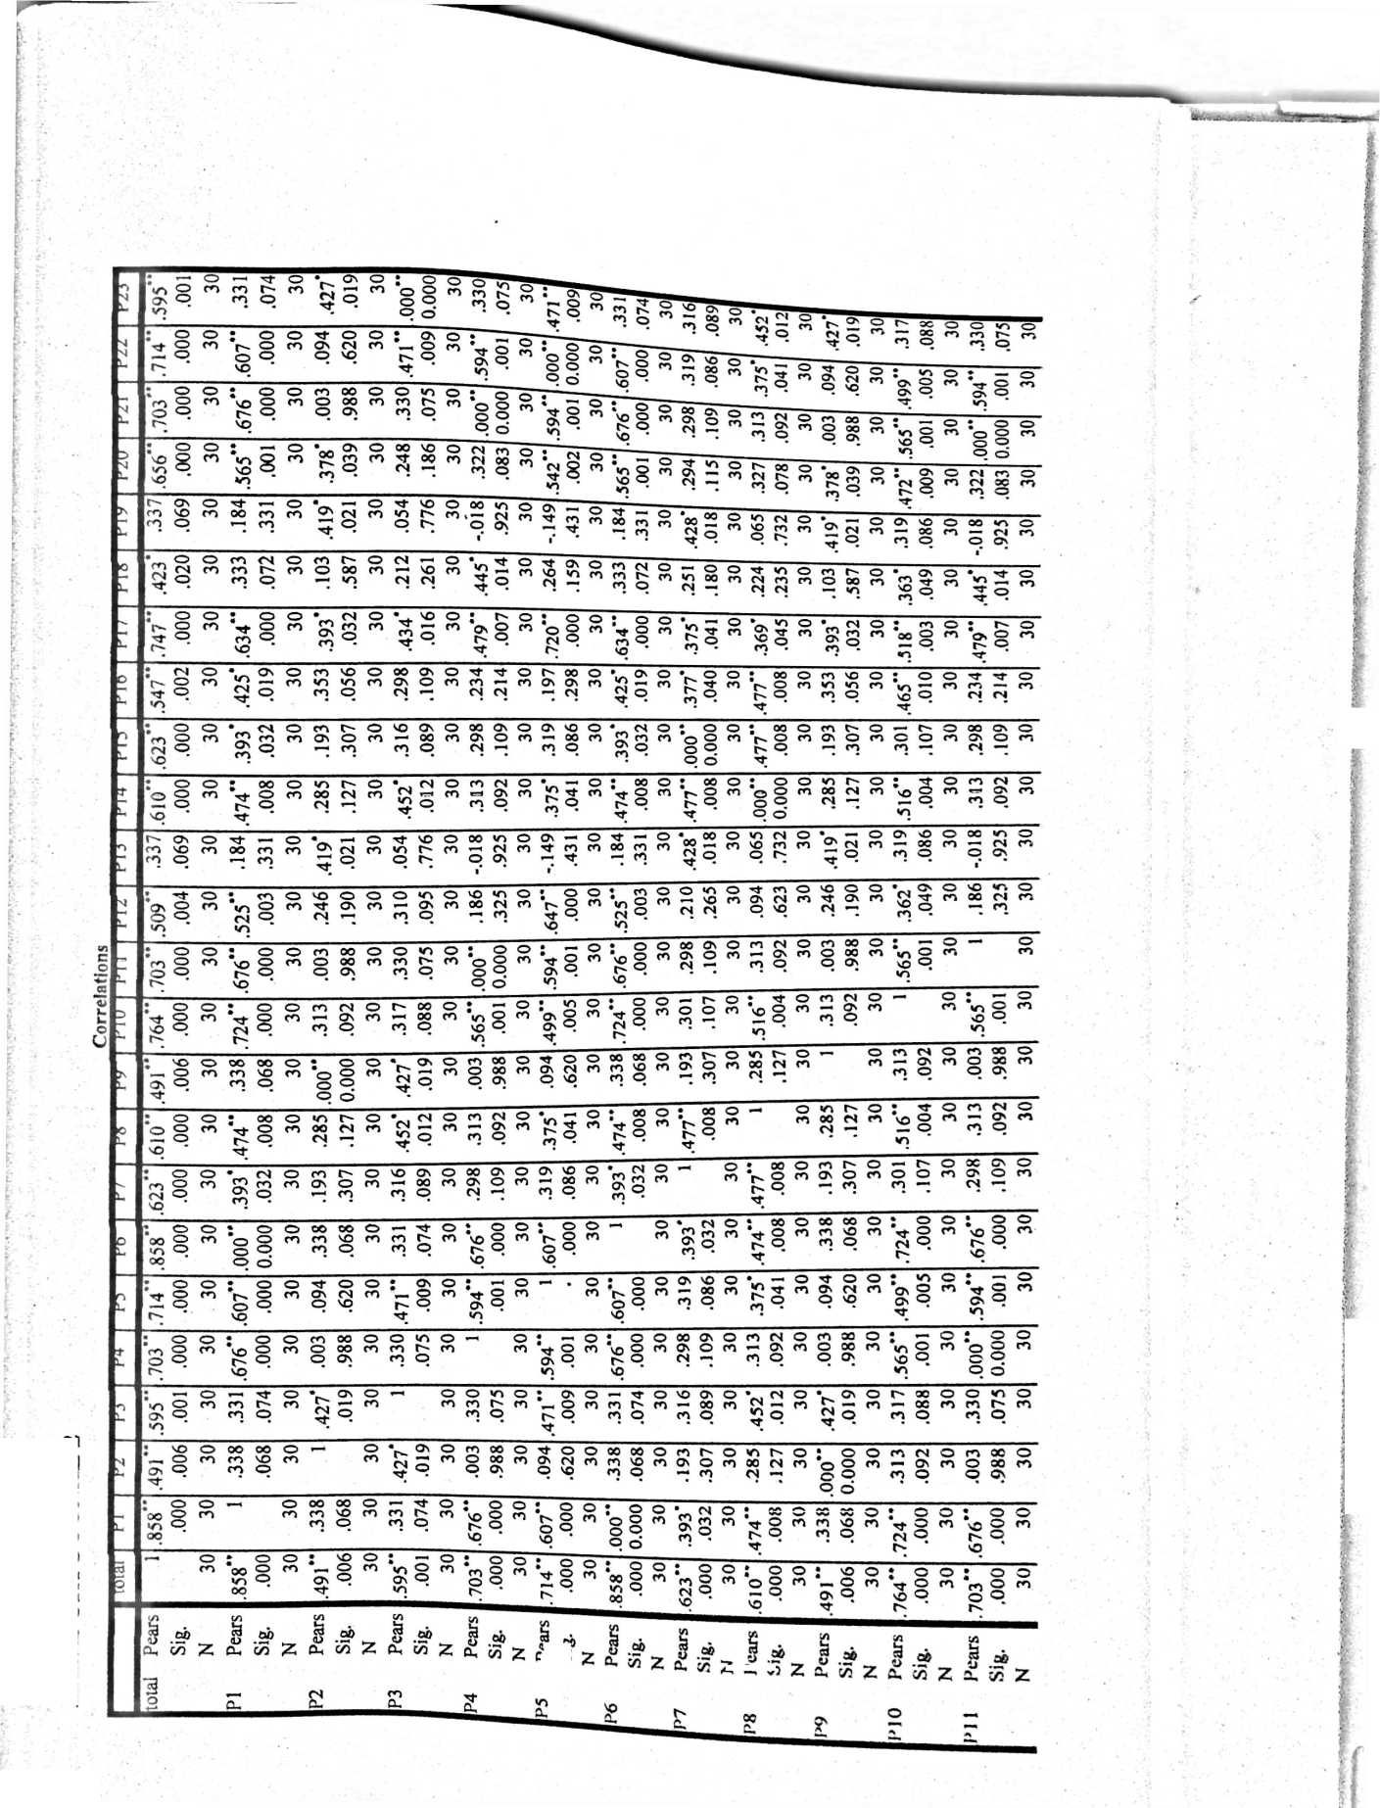

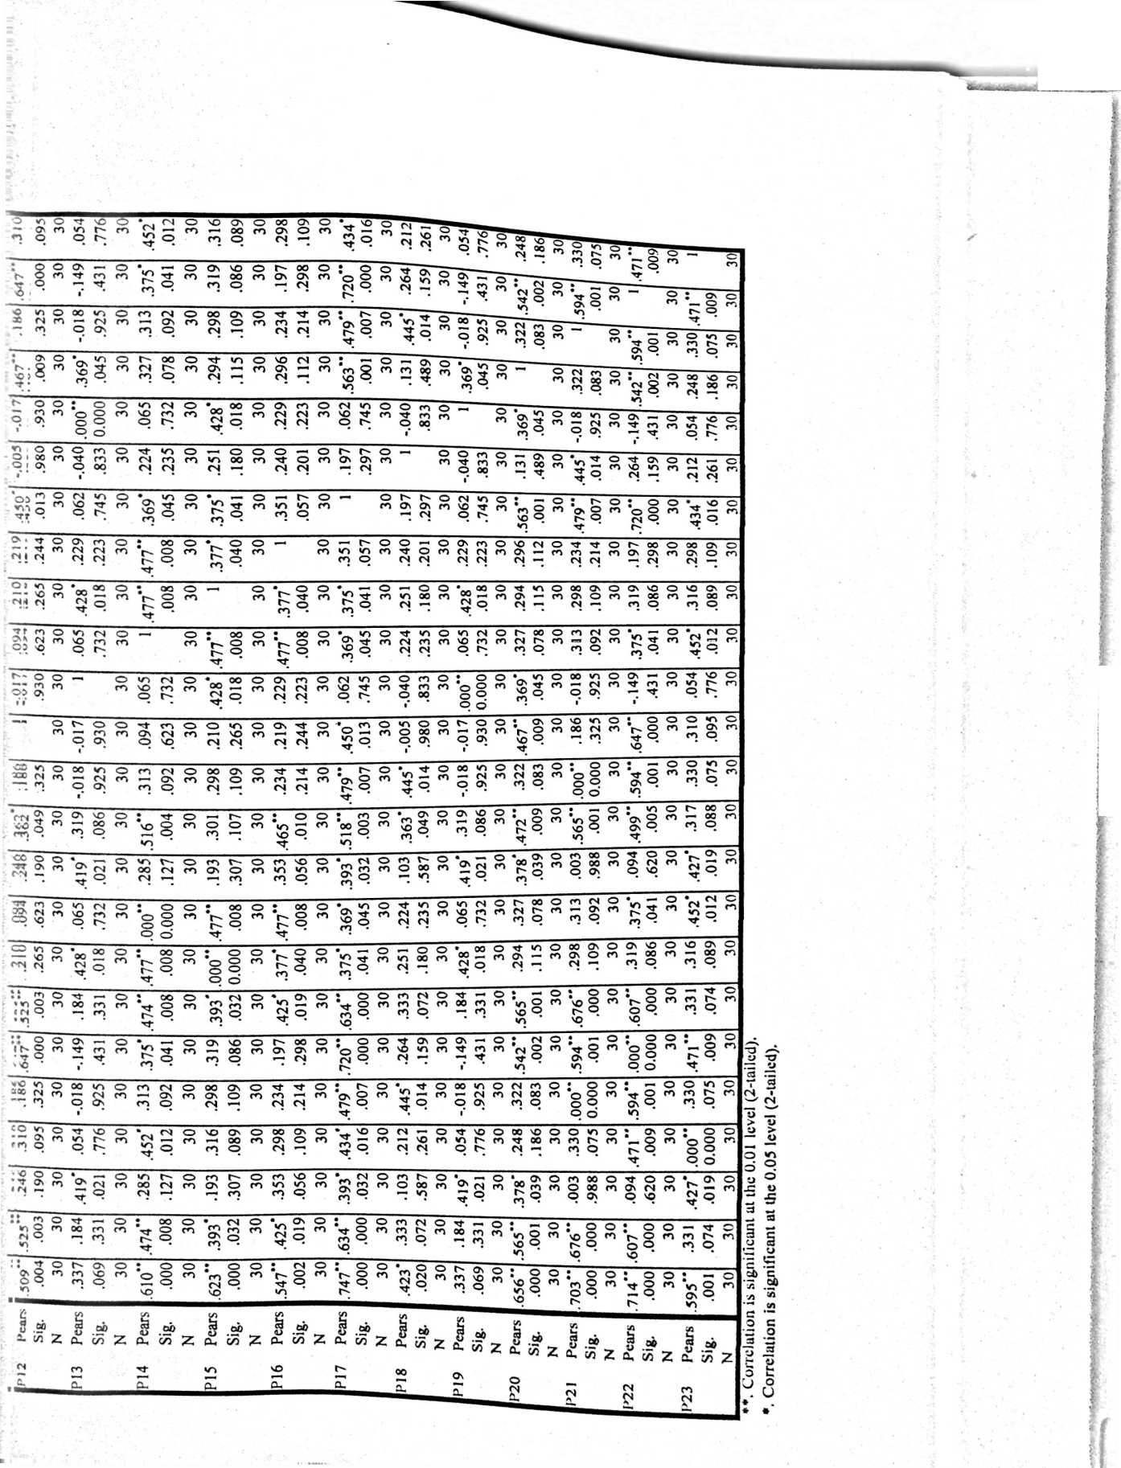
f nrvwono ixn
b kTVMTJTATVT

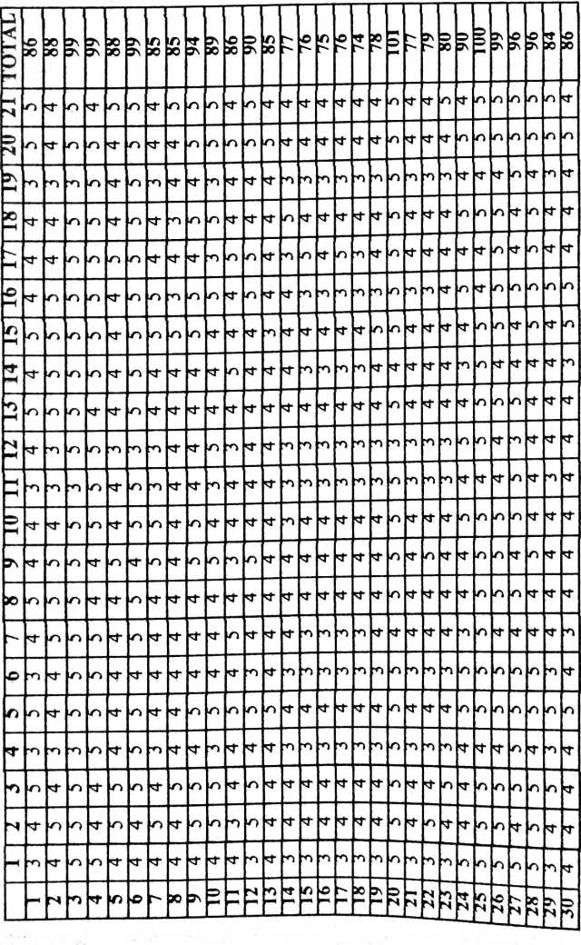
I o o * O O cm 00 O n r<T“-
0 ri 'cOc^ooocnDrs.Jrt oAA
g <=>. & °- ° n o g § ® —
• §2 ⁰'° r5§^{rncx}o^^S^{0rnoo<}=>:— CD
; ■;— ■ ■ ——— ■_ A • £ A
• CD «z* OS O 00 \D CD L . • . . O Cs \r~ O
L, | _{s}o £O -0 _{o :} - _{o}  — : £ • £ ^{r}! - S 0 3 ''' rj °  \_{r} m- 0 cm cm 0 cm r- o cm — o*—rr ——- j * * * A • ■
0 cno ~ <z> m _{rf n} c-g 0 _{o r}. _{o} , -
— • " ¹ - I r*- .
O | ’r^ 0 cm ocn^cncn5-rn\nS* 9 ⁰ t 0 o⁻» ~ .  (A • <c • A * • $ - ™A £0 £0 £0 5g «g
L< | c 0 cm « 0 m ko 0 : 0 o’  c? ° L2 O CM O (M’-* CM CM —<cM^{Cn}CM<--₁^{rn}r'‘X^{fn}^'A^{fnv}"^{iV}^^{rn}'/d~⁻'<M  un * A' * * • • • • Tt A cr A ° m 0 c 0  ; m- tt •
L. | IN n •—A> CD •— r--^-  A ■ A • q 0 M ’ • • • •
rrrr | t ooj 00 0 od r- 0 • cM 0 cm <M 0 * —- 0 • 00 0 • 00 0 • 0 0 vd r- 0 • 0  <z> 0 cm tj O cm 00 (N cm J2? *—< cm — 0 n z? M’ cm t+ 0 n r^ 0 cm c: 0 cm 00 cm cm \c 0 cm  cm A r- A A A 5 °. cm 0 £ 0 r- 0 0 c 0 <m — .— 0  A' * • ’ ’ i m m; O O ’ * A
M  2 | • cM O t cno^oooOGDOKOmot 00? cMOOmO’d’cMO'OOO • 0 0  cj O cm i<> O cm -M’ O\ cm *—« O\ cm 00 cm cm r^o m u^Ocm—«'Ocmoscmcmm-Oscm cm  Jr; 0 cmO (M’-; A A A A A (M A A A A A A A r A  •rS ‘ t/D A A
2 | t 00* oomoooo^DOj 00* — 0 j zr S?  ^S^{rn}^S^{cn}§S^{rn}S5^{fn}gS^{m}SS^{cn}^§^{fn}^.². nA o^ SS^{cn}  c<’kc‘’’’’coA A
;«S8:,SSI3SSS|SVoS!g.8g!,SSoSg^3S = gg S
xf 0 CM O cno cno c O oA (M A A. ^7 A --
M’ A
'S5^{s}s8^{s}y^{s}'S8^{s}8rirsrss^{s}5 = ^{s s}Ss-
M’ • ! • M’ - •• ••
• A<—⁵ ■ ■ —
>O | . ' ' . /—>• >♦ oo 0 »—' o^c^-oz <1 0  t O O • ^{00Oinr}"O*(NOc^{r})CNO_{Iz;}2:^.^^»_{ori} rDOOcMcncS^  £0 £0 ?m - £S £ 0 pq ?o £O AA  S * M’ “ ’ ’ : . •
L. | : Jn’r^ocnbs’ocnoom  \cOcn£cnmO\Ocn-* 9 ° ^{n} 0 R 0 — a A  x 0 S ⁰ ’-'cn A A A A A A cr- • " ’  A • ' — —
O  Ih | : 00: ooooooO’-’M-o; 0 0 : 0 0 r-* °O n m 0 n A 2 ^{n}  tr₁omc:º<Mc^MDcncnr'CM\c55^{rnr}''S^{rn m<}^o S 0 cn 0 cm ⁰  ^o> S 0 m 0 cn 0 c- A A A m • L. • •• 0  oc ’ 0 0 A A ' - *
2 | : 00: 0 0 m⁻ 0 0 * a ⁰ : A2^ 2 L 0 S » S Z: m n J ci n A ⁰  \rOcnVocnOs<NcnV-ocn^O(n 0 \o 0 0  S <=> 0 0 00 0 0 A S ■ * •  r- * kc ’ ’ ’ M- A
M | t< * kc * A * A
2 | : 00 — xto«a>O’- 0 0 m 0 :  __ ocncnr^cn^ — cn  _ 0 cn 0 0 cno r- 0 cno a A ‘A Tf A A A  KC * • M;
2 | m 0 00 00 0 r-* o*oxocnoooM-ooooooocnr'0»nr-oj 0 0 m cm 0  A’— m m 'o m cn J?:—<cnooocna\(MrncnvomO\OcnoocMcn 0 ⁰ ’-* c> m  0 A A m- A AA AA A A A A A A 0 A A A  C: 0
Ih | ; C> O ’—' OOOOOOr-HTtO* 00; 00: 0 0 • CM O J 00 0 00 00 0 ! 00  u^om cn cn md m cn cn ^Ocncn'Ocn t+O cn  £ A A A AA r- A c 0 q 0 £0 0 cm 0 0  A A A ’ A 6 • * m- ’ * ‘ A '
TW | <2 v S ^{c} - L § g Lg 2 ‘ 2 ⁰ • ⁰ ⁰ : ~ 0 • 0 0 • cm 0 • 00  S O 2° OCM^— CMocOCM  S - • KC * £°- ^A ocO (MO £q xtq
cd fs? cd t£ ti d s? m ■ ^ . l l’ Z’ ^{1/1}
£ iZ z CL iZ z ^^{Z}^£z£mz££2-_{q}«'²AS.S!: g .« g ec ^ec
^»-c«Za_{<w}Z_{(Xc/j2Q}__{y52}^-_{z}o--_{z}o~₂
cd
A ^{r—}' crx
i S; S <> 0

oo\o«z^ocnrMOoooo’=r,^ro: o •.  -■ o cn x n r» •-^o^mosomcn^m o o m 22 — ™ 21 m o —  g:9 cn O eM ~ CS CM O ^ngg,, ^T"—  Ncno; chor-ooo^rtno^oc^S: z: ^{u} ~ o 2 | T”i v
en.O cn O CM ~ CM - £ O - g <n V; S ° ? S °  ! - . Tt O CM —- | T”i v
¹ ’t o "/~) o o o —¹¹ o o o •—* o r-- o —r\ _ _ —  cnOoocncMencnu’ioocn^jOcnOsOscn cnmSSv-i'^⁰^’0'OcM — c  31 O O o\ CM CM CM —< CM CM CM  \^{r}. • |’ • • ’ • • tJ A CM —« cM CM | T”i v
feg° ^3° <S ° *£§":2:g®:og3  ’ n * • ’ • <n ‘ Tt ’ f: • - | T”i v
Ti-t Tt o os Tt O * OO o • O o — 0-^0 0^0^010^^0^X0X00  ni - cn — Tt cn c- o cn L m ^{n}^^^{n}3£^{fn}^~^{nr}^’-^o\^cnooro  (MH CM (M CM r- O L O A O CM CM CM — CM CM — CM CM —  ’ * * : | T”i v
003 O O O vn O • OO O —¹ o ° O * — O — OO’tmOCOOOO^OOOC  cm O m ’— \o m V- o cn cn iC^tcnoJ^tcn'noocnOs’—* m Os O m •— oo m — oo m  cu CM (N rl o £ o p o CM - CM - CM - cn o cn o  ■^t | T”i v
m CM O 'Tt m ro CD • OO O I 00O*'C)O^^O^00Or'mº* '-O*(MO | T”i v
OD^o— O^cnOO-nOOJO’ gOgOO’ gogjnO goagc  2 8* §o"gS^ §§ AA Jo cno | T”i v
- gg°£§"S5'^{n}  — m cn o cm — CM CM c- A Tt • 2 . g- •  • ’ ' ’ * ’ ; | T”i v
» ~ o O> O : -3- o — r- O ♦ ° 2 *’ n S *^{r}' ? ‘n o ° ^{n} S ^{m} n  w: on.^{f}^\rr)\rO(^{r})OOc^{r})<n^^{f}^x^^{f}^\£₀ P~ o \c o o A ^{<==>}-  o o _ o cn —• <9 — ■ cr • !3 • m’ xr  ’ . ' in ’ * ’ ’M" A • 1 1 - — | T”i v
X OO' o o 'n r- o r- o ri <O O * cjO g (M o  OO CMcn Ocn jn gCH $© aa °.a ^.°- | T”i v
cm o M- m o ; o o • oo o t S 2 S Cl S ^‘O *  o o S g o p: o f^O CM CM cn O n o .  • , , , -j xl b~) O ^{vn} ° 2 2 | T”i v
«0 O' O o uo o » oo o : o o * O g O g g'^ o o n - g ^{ri}  CEhOcn — o cn_{r} o cn_{c} o r S n - cm ~ cno cno  CM - CM CM r- O o o p: O O (M . . _{r}  °- ° _ J ———■ _{Q a o} ~'o O: O O - 4"o | T”i v
:: o ° ; m o • o 2 V.2 2L§ 2 2 2 o  "C. ' ^ • ^. ' ■ • ■- '■ Q . ' _{o} o ♦ O> c | T”i v
:: — o : OO*._— oc^^oor-ooo: oo20^o, g^< _{0fn}*_{c}o_{fn} gcn  T-OcnVc^cn^M-m — S Sn N S oA ^{c} L’  (O o L o L o cn A ’”: tn c_{o}  • \C ‘ • ’ . • ' 1 —— | level (2-taile<  evel (2-tailecf
:: = CC >no r- M c CC 2;C* ° t g = V 2 " 3 r. '_{c}o ^{m} 3 c n ^{r}  .cOcnoocMcn — o\mO\Ocncnr:^{cn}O'S^{cn}M-o cno o° O °. A°.  ■ c o — m mo cm — cm cm r- xt • • • _{c} o  c 6 * ’ * * ’ * • | level (2-taile<  evel (2-tailecf
ie 0.01
: 0.05 l
J ° ?. 1 - ° S § ° S S ° g8 ° ° '£|; - g i ° g § ° §| " | ♦*. Correlation is significant at tl'  ♦, Correlation is significant at the
\C * CJ' Tt • A’ • * MD ■ • • ir; • \c • c •
;: o o • cm o : oo: — ° : 2 ° ♦ oo: oo: o c
o mVj o m tn o cn \c A vcocn r- o m — cn oc o cn ^o cn o cn _ o
<A o £ o cm o ocA <^°. A 5 o cm o £ o S o — o
r- »Z ’ <c * un ^2 A • * r* ’ \c *
2 C «2 »2 >2 . S 2 2 m uj
3 .S 3 s 3 .s 3 5 -2f _ 3 .9f „ 3 .» §» « « S « S «
a.wZci.^Za,viZ^viZP-^Zci.v)Zt/j2c,J2LzZ^wZiM2
- 22 S2 3 ~ - 2 o o -
2« £■« CU P- 0-« zr CM CM

I
r
L . • - &
• i
' i
! ?
I
t.
j
i
l
t
i

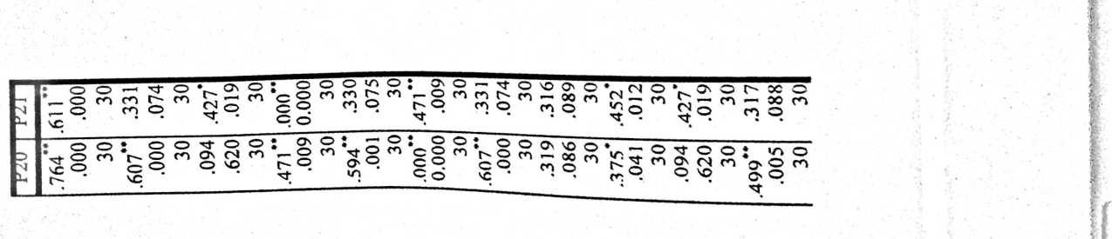
.594
,66i .075I

 | N | %
Cases Valid | 30 | 100.0
Excludedª | 0 | 0.0
Total | 30 | 100.0
a. Listwise deletion based on all variables  i n the procedure.  Reliability Statistics  Cronbach's  Alpha | N of  Items
.931 | 21

1. Jawablah setiap pernyataan dengan _{jujur}
2. Berilah jawaban pernyataan dengan tanda (V) pada kolom _{yang tereedia}
sesuai dengan pendapat bapak/ibu, saudara/saudari, dengan pilihan
sebagai berikut:
• Sangat Setuju | (SS) =5
• Setuju | (S) =4
• Ragu-Ragu | (R) =3
• Tidak Setuju | (TS) =2
• Sangat Tidak Setuju | (STS) = 1

No | INDIKATOR/PERNYATAAN | 5  SS | Alternatif  _{t}_JAWABAN
No | INDIKATOR/PERNYATAAN | 5  SS | 4  T | 3  R | 2  T'O | 1
1 | Saya mengasihi murid-murid walaupun mereka  melakukan kesalahan terhadap saya. |  |  |  | 1 O | STS
2 | Kasih saya kepada murid-murid ada batasnya.
3 | Saya mengasihi murid-murid dengan kasih yang  adil.
4 | Saya mengasihi murid-murid tanpa terkecuali.
5 | Saya mengasihi murid-murid dengan menyadari  bahwa kasih yang sempurna adalah kasih Allah.
6 | Saya mengasihi murid-murid yang berlandaskan  kesadaran penuh akan kasih Allah.
7 | Saya mengasihi murid-murid karena adanya kuasa  dari kasih Allah di dalam diri saya.
8 | Saya mengasihi murid-murid sesuai dengan kasih  yang saya miliki.
9 | Saya mengasihi murid-murid dengan sukarela.
10 | Saya mengasihi murid-murid tanpa melihat status  sosial mereka.
11 | Saya mengasihi murid-murid dengan sepenuh hati.
12 | Saya lebih mengasihi murid-murid yang berasal dari  kalangan terpandang.
13 | Saya mengasihi murid-murid dengan adil.
14 | Saya mengasihi murud-murid dengan mengajar  mereka tanpa pilih kasih.
15 | Saya mengasihi murid-murid saya, sebelum mereka  mengasihi saya.
16 | Saya mengasihi murid-murid mengenal latar  belakang kehidupan murid-murid saya.
17 | Saya mengasihi murid-murid dengan mengenal  setiap nama murid-murid saya.
18 | Saya mengasihi murid-murid dengan kasih terus-  menerus

19 | Saya mengasihi murid-murid~deno^T~——  ^{ii}&<m oiencaritk—  bila ada murid-murid yang tidak hadir a- . ^{latlu}  ^{au}u ui sekolah |  |  | — | — | —
20 | Saya menyapa mund-murid  mereka menyapa saya. ’ ^{um}
21 | Saya mendahulukan pekegaan^^T^^-  pekeijaan lain.
22 | Saya suka membagi pengetahua^k^da^rij"  murid dan orang lain.
23 | Saya rela melaksanakan tugas sekolah di luar jam  sekolah.
24 | Saya melayani muridd-murid dengan rela  mengorbankan waktu saya demi pelayanan kepada  murid-murid.
25 | Tanggung jawab saya mengajar berhubungan  dengan penghasilan saya.
26 | Saya melayani murid-murid dengan mengajar untuk  membantu orang lain.
27 | Saya mengasihi murid-murid tanpa pamrih
28 | Saya melayani murid-murid dengan memberikan  bantuan bagi murid-murid yang kurang mampu.
29 | Saya melayani murid-murid dengan memberikan  pelajaran tambahan/privat.
30 | Saya melayani murid-murid baik dalam keadaan  suka dan duka.
31 | Saya bersediah ditempatkan di daerah terpencil  untuk mengajar.
32 | Saya menunjukkan sikap santun dalam mengajar  murid-muri.d saya
33 | Saya melayani murid-murid dengan sikap terbuka,  tanpa menyombongkan kedudukan sebagai guru.
34 | Saya melayani murid-murid dengan menghargai  mereka sebagai pelajar yang masih membutuhkan  guru untuk mendidik.
35 | Saya bersahabat dengan semua murid saya.
36 | Saya bersediah menerima masukan dari murid-  muridnya saya.
37 | Saya menghargai kelebihan-kelebihan yang dimiliki  oleh setiap murid-murid saya.
38 | Saya mengajar mund-mund sesuai dengan  kemampuan yang saya miliki.

Total | 91 | 93 | 87 | 93 | 82 | 91 | 92 | 08 | 91 | 84 | ⁸² 1 | 81 | ©  00 | 100 | 84 | 00 | LuU | 94 | L68| | ! 93 | ! 74 | 90 | n  O' | 87 | i 85 | 83 | 78 | 104
21 | ■f | m | f | ’n | f | ’n | ’n | f | ’T) | f | ’f | f | f | m | f | m | «n | •n | m | in | f | f | f | f | ’n | ■f | ’n | ’n
O | «n | 'n | f | •n | m | m | m | f | f | f | f | f | ■f | ’T) | f | «n | f | ’n | f | ’n | f | <n | f | ’n | f | •n | 'f | •n
’rH | ’n | 'n | ’n | •n | m | m | «n | f | f | f | f | 'f | f | m | f | <n | f | «n | f | ’n | m | 'f | ■f | cn | f | ’n | 'f | tn
00  r-4 | f- | *n | >n | m | »n | ’n | f | f | in | ’n | f | f | f | ’n | f | ’n | f | m | f | m | f | »n | ’n | m | f | »n | f | m
17 | f- | ’n | 'f | *n | »n | ’n | f | f | ’T) | f | f | f | ’T) | »n | f | ’n | f | ’n | f | ’n | cn | «n | »n | ’n | 'f | »n | f | 'n
91 | ■f | »n | f | ’n | f | f | f | f | f | f | f | f | f | m | f | <n | f | »n | ’n | m | m | 'f | ’n | 'f | f | f | 'f | ■f
SI | ’n | ’n | ■f | ’n | m | m | »n | f | f | f | f | f | f | f | f | cn | cn | «n | <n | ’n | cn | ’n | •f | f | f | f | f | ’n
H | 'n | 'f | 'f | f | f | ’n | ’n | f | f | ’f | 'f | cn | CO | f | f | m | f | m | cn | f | f | f | f | f | f | f | m | ’n
13 | 'f | cn | 'f | m | f | »n | «T) | cn | f | ’T) | cn | cn | f | f | f | f | f | f | ’n | cn | cn | f | «n | f | m | cn | m | m
n | «n | 'n | »n | m | f | cn | f | m | ’T) | 'f | 'f | f | <n | m | f | «n | f | m | ’n | *n | ’n | ’n | ’n | ’n | ’n | f | 'f | <n
r-4 | »n | cn | ’n | m | ’n | cn | f | f | f | 'f | f | m | f | »n | f | ’n | cn | ’n | «n | m | f | m | f | f | f | 'f | m | «n
10 | 'f | f | f | f | m | f | f | m | m | ’f | ■f | f | cn | m | f | cn | n | cn | <n | f | m | «n | cn | cn | cn | cn | cn | ’n
O\ | ’n | f | f | f | f | f | «n | f | f | 'f | ■f | f | f | •n | f | «n | »n | f | f | f | m | m | f | f | 'f | •n | m | ’n
00 | 'n | 'n | ’n | ’n | m | ’n | ’n | f | f | cn | f | f | <n | <n | f | f | ’n | f | f | ’n | cn | ’n | ’n | f | f | f | 'f | ’n
r- | f | 'n | f | »n | f | ’n | »n | f | f | cn | f | f | f | «n | cn | cn | •n | »n | f | »n | f | f | »n | f | ’n | 'f | f | ’n
\o | m | cn | m | cn | m | m | cn | f | cn | ’T) | cn | cn | cn | cn | f | m | m | ’n | f | cn | m | cn | m | cn | cn | cn | cn | ’n
m | cn | f | cn | f | m | f | f | f | ’D | f | f | f | ’T) | ’n | f | m | ’n | cn | m | f | f | ’n | 'n | f | ’n | m | f | *n
f | f | ’n | f | ’n | m | ’n | f | cn | ’D | f | f | f | f | ’n | ■f | <n | f | f | f | ’n | cn | m | f | f | f | cn | f | ’n
m | m | ’n | m | ’n | cn | 'n | f | f | f | f | f | ir> | f | ’n | f | cn | ’n | ’n | ’n | •n | f | cn | ’n | »n | f | m | cn | ’n
 | ’n | f | 'f | f | f | f | «n | f | f | f | f | f | f | «n | ’n | »n | f | ’n | f | f | cn | f | »n | ’n | f | f | ^t | «n
 | ’n | f | 'n | f | f | f | ’n | f | ’T) | cn | f | f | IT) | ’n | f | ’n | ’n | f | ’n | f | f | ’n | f | f | Xt | f | f | ’n
 |  | 04 | m | f | ID | s© | r- | 00 | O\ | no | r-4  ^■4 | 1 12 | j 13 | 1 14 | UI | 116 | t- | 81 | 61 | | 20 | | 04 | (N  21 | m | f  04 | <S | SO | 04 | | 28
1 ⁷⁹ 1 | 83 | | 97 | 85 | 93 | 83 | Z6 | 92
t | ’f | •n | cn | ’n | ’t | ’t | ’n
t | ’t | ’n | •n | •n | ’t | ’t | ’t
t | ’t | »n | ’n | ’n | ’t | ’n | ’t
t | ’t | •n | ’t | «n | ’t | ’t | »n
■t | ’t | ’n | «n | ’n | ’t | ’n | *n
cn | ’t | »n | ’t | ’n | ’t | ’t | ’t
t | ’t | ’n | ’t | ’n | ’t | tn | ’t
t | ’t | cn | ’t | ’t | ’t | ’n | ’t
cn | ’t | t | cn | cn | ’t | ’t | ’n
t | ’t | ’n | ’n | tn | ’t | ’t | ’n
’t | ’t | ’t | >n | cn | ’t | m | cn
cn | ’t | ’t | cn | ’t | ’t | ’t | ’t
t | ’t | •n | «n | ’t | ’t | ’n | ’t
’t | ’t | ’n | ’n | ’n | ’t | ’t | ’n
’t | ’t | ’t | ’t | «n | ’t | ’t | ’n
cn | cn | cn | cn | cn | cn | cn | ’t
vn | ’t | ’n | ’t | ’t | ’t | ’t | ’t
cn | ’t | •n | m | ’n | ’t | ’t | ’t
cn | ’t | ’n | m | ’n | ’t | ’n | ’t
’t | ’t | ’n | ’t | ’t | ’t | »n | «n
’t | t | ’n | ’t | ’t | ’t | ’n | ’n
6Z | | 30 | 31 | 32 | 33 | 34 | 35 | m
I

J  D  ■M |  | n | 49 ; | /) | ■n  'T | T | N  r> | D  T | N  n | O  'T | T | >  T | n | »  n | »  T | T | 1 £2 | 9 | 0£ | M | ■n  T | 0S | zs | T | fifr | fct | £t | 60 | Sfr | 47 | £S | ' 48 | —*  n | T | zs L | 1 zs L
’M  "M |  |  |  |  | T |  | 'T |  |  | T | T | T |  |  | T |  | T |  | n | n | n | n | n | n | n | T | T | n | T | T | n | n | n | T | T | n
 | z^ |  |  |  |  |  | T |  | T | T | T |  | T |  | T |  | n | n |  | ■n | T | n | T | T | T | T | ■n | n | T | T | T | r> | ■n | T | n | ■n
T  —< |  | t |  | T |  | 'T | T |  |  | T | T | T |  |  | T |  |  | ■n |  | T | ■n | n | ■n | n | n | n | ■n | n | n | T | T | ■n | T | T | T | T
 | zi |  | t | T | T | 'T | r\ | T | T | T | T | T | T |  | T | n |  | T | T | T | ■n | n | T | T | T | n | ■n | n | T | T | n | n | T | T | n | T
 | S') | zj |  | Z) |  |  |  | T | T |  | T | T | n | z> | T | T |  | T | T |  | n | z> | n | T | T | T | T | n | T | T | n |  | n | T | T | n
 |  | z> | t |  | T | /~) | S'* | T | T |  | T | T | T | n |  |  | zj | n | T | n | T | T |  | T | n | T | T | n | T | T | T | T | n | T | T | Z)
& | ■n |  |  |  |  |  |  | T |  |  | ■n |  |  |  | T | ■n |  |  | T |  |  | ■n | ■n |  |  |  | ■n | n | ■n |  |  |  |  |  |  | T
n |  | «r |  | T |  |  | 'T | T |  | T | T | T |  |  | T | ■n |  |  |  | T | T | n |  | T |  |  | T |  |  | T |  | T |  |  | T | T
T | t |  | t |  |  |  | T |  |  | T | T | T | ■T |  | T | ■n | T | 'T | T |  | ■n |  | T | T | T | *> | T | n |  | T | n |  | n | T | T | T
■n |  |  |  |  |  |  | T | 'T | T | T | T |  | T |  | T |  |  |  | n |  | T |  |  | n | T |  |  | n |  | T |  |  |  | T | n | T
IM |  | t | T | t | T | T | z> | T | T | T | T | T | T |  | n | n | T |  |  | T | ■n | T | n |  | T | T | T |  | T | T |  | T | T | T |  | n
—< |  | T | .zj | t | T | T |  | T |  |  | T | T | n | z> | T | n |  | T |  | T | T |  |  |  | T |  | T |  | T | T |  | T | T | T
 | -M | M | ■n | t | m | O | > | JO | 5\ | 01 1 | ■H | N | 'C | T | D  —< | «© |  | » | * | O  !N | M | N  N | q | ’t  N | m  N | O  N | M | s | *  N | S | - | ’M  *) | *>  *) | T  *) | o  n | e


TABULARAS1 VARIABEL X2  ITVIOI | 40 | | r*  Tt | »  m | rq  ’t | □s  m | 1 zr | ©  *r | m  m | ©  m | 38 | 35 | | 1 t£ | 36 | | 42 1 | 36 | | 40 J | o  z | 1 »» | 6£ | i 42 1 | [ |g ( | Qt | ©  e | 1 38 | ©  ■n | rG | m  m | e  e | e  m | ©  m | i Zt⁷ i | -n | 1 Zt L | 1 2£ L | IJOI | ©  ’t
 | rt |  | st | Z | St | Z | z | ’t | z |  | ’T | St | e | z | St | Z | z | z | Z | z | st | St | St | e | z | e | z | Z | ’t | 'T | z | m | Z | 't | ’t | z
X) | ‘z |  |  | Z | Z) | z | m |  | St | St | st | e* | e⁻ | z | St | z | e | z | e | z | e | Z | e | z | e | z | St | z | e | e | z | z | z | 'T | ’T | t
r - | 10 | l/“) | Z | z | Z | z | z |  | St | e- | St | e- | e | z | e | z | e | z | e | z | z | St | ’t | n | e | z | ’t | z | ’T | ’t | z | z | z | 'T |  | ’T
o |  | l/“) | Z | Z | z | z | ’T | St | z | Z | St | e* | e | z | e | z | e | z | e | z | e | z | Z | z | st | z | ’t | z | ’t | ’T | z | e | z | e | ’T | Z
m | st | Z | ^t | z | Z | z | ’T | St | z | ’t | ’T | St | z | z | e | z | e | z | St | z | z | z | z | z | st | z | e | z | ■e | ’t | z | z | z | 'T | Z | Z
'f | st | z | sr | Z | ’T | sr | ’t | ’T | St | ’t | sr | ’t | e | z | St | m | e |  | Z | z | z | st |  | St | e | e | ’t | ’T | m | e | z | T | z | e | e* | ’T
m |  |  |  | Z | m | z | z | St | St | e- | St | e* | e |  | e | m | m |  | Z | z | z | Z | e | e | e | e | ’t | z | ’t | ’t | z | 'T |  | 'T | z | ’T
M | z | st |  | St | St | z | z | ’T |  | St | e⁻ | m | z | ’t | e | z | e | z | m | e | e | 'T | e | e | e | ■e | T) | z | 'T | e | m | 't | e* | 'T | z | ’T
—t |  | m | st | z | ’T | z | z | z | ’T | z | z | z | e |  | e |  | e | e | z | z | Z | e | z | e | m | m | T1 | z | 'n | 't | 'T | m | m | e | t | Z
 | F—< | rj | m | TT | Z | © | r' | » | 3\ | O | F"l | ZTJ | z | ’t  rK | m  rr | © | r* | X | 2 | ©  N | rq | rq  n | m  rs | 'e  rq | m  N | <0  N | N | X  rs | O\  rs | ©  m | RR  ■n | N  m | n  ■n | [ b£_J | s | ©>  ■n

Valid | 36
N
Missing | 0
Mean | 49.36
Median | 49.50
Mode | 47ª
Std. Deviation | 3.833
Range | 17
Minimum | 43
Maximum | 60
a. Multiple modes exist. The  smallest value is shown  Total XI | Frequency | Percent | Valid Percent | Cumulative  Percent
43  44  45  46  47  48  49  Valid 50  l ⁵¹  52  53  55  58  60  Total | 3  1  2  1  5  2  4  4  5  5  1  1  1  1  36 | 8.3  2.8  5.6  2.8  13.9  5.6  11.1  11.1  13.9  13.9  2.8  2.8  2.8  2.8  100.0 | 8.3  2.8  5.6  2.8  13.9  5.6  11.1  11.1  13.9  13.9  2.8  2.8  2.8  2.8  100.0 | 8.3  11.1  16.7  19.4  333  38.9  50.0  61.1  75.0  88.9  91.7  94.4  972  100.0

Valid  N  Missing | 36  0
Mean | 38.58
Median | 39.00
Mode | 40ª
Std. Deviation | 3.102
Range | 13
Minimum | 31
Maximum | 44
a. Multiple modes exist. The  smallest value is shown  Total X2 | Frequency | Percent | Valid Percent | Cumulative  Percent
31 | 1 | 2.8 | 2.8 | 2.8
34 | 2 | 5.6 | 5.6 | 8.3
35 | 3 | 8.3 | 8.3 | 16.7
36 | 6 | 16.7 | 16.7 | 333
37 | 1 | 2.8 | 2.8 | 36.1
Valid 38 | 3 | 8.3 | 8.3 | 44.4
39 | 4 | 11.1 | 11.1 | 55.6
40 | 7 | 19.4 | 19.4 | 75.0
42 | 7 | 19.4 | 19.4 | 94.4
44 | 2 | 5.6 | 5.6 | 100.0
Total | 36 | 100.0 | 100.0

Valid | 36
N
Missing | 0
Mean | 87.94
Median | 88.00
Mode | 92ª
Std. Deviation | 6.342
Range | 30
Minimum | 74
Maximum | 104
a. Multiple modes exist. The  smallest value is shown  Total Y | Frequency | Percent | Valid Percent | Cumulative  Percent
74 | 1 | 2.8 | 2.8 | 2.8
78 | I | 2.8 | 2.8 | 5.6
79 | 1 | 2.8 | 2.8 | 8.3
80 | 1 | 2.8 | 2.8 | 11.1
81 | I | 2.8 | 2.8 | 13.9
82 | 2 | 5.6 | 5.6 | 19.4
Valid 83 | 3 | 8.3 | 8.3 | 27.8
84 | 2 | 5.6 | 5.6 | 33.3
85 | 2 | 5.6 | 5.6 | 38.9
86 | 1 | 2.8 | 2.8 | 41.7
87 | 3 | 8.3 | 8.3 | 50.0
89 | 2 | 5.6 | 5.6 | 55.6
90 | 1 | 2.8 | 2.8 | 58.3

3 | 8.3
4 | 11.1
4 | 11.1
1 | 2.8
1 | 2.8
1 | 2.8
1 | 2.8
36 | 100.0
8.3
11.1
11.1
2.8
2.8
2.8
2.8
100.0
66.7
77.8
88.9
91.7
94.4
97.2
100.0
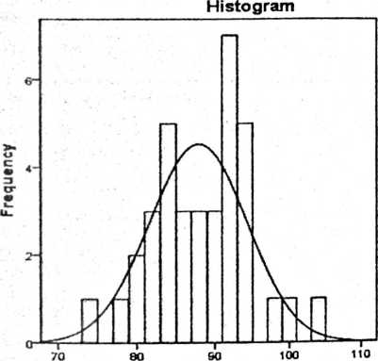
Total Y

 | Total_Xl
Series or Sequence Length | 36
Number of Missing Values in User-Missing | 0
the Plot System-Missing | 0
The cases are unweighted.  Estimated Distribution Parameters | Total_Xl
Location | 49.36
Normal Distribution
Scale | 3.833
The cases are unweighted.
TotalXl
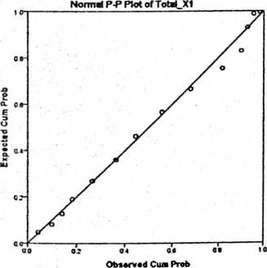
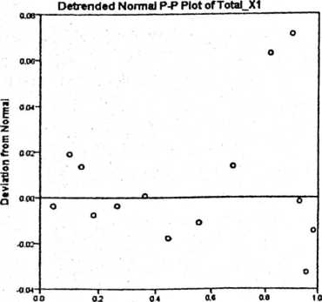
Observad Cum Prob

 | Totai_X2
Series or Sequence Length | 36
Number of Missing Values in User-Missing | 0
the Plot System-Missing | 0
The cases are unweighted.  Estimated Distribution Parameters | Total_X2
_{x}, Location | 38.58
Normal Distribution
Scale | 3.102
The cases are unweighted.
Total X2
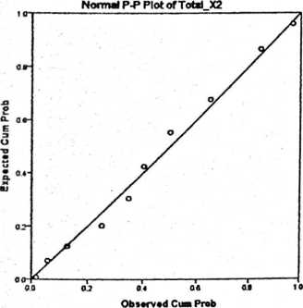
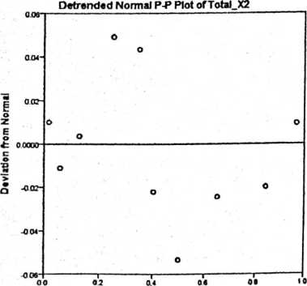
Obsarved Cum Prob

 | TotalY
Series or Sequence Length | 36
Number of Missing Values m User-Missing | 0
the Plot System-Missing | 0
The cases are unweighted.  Estimated Distribution Parameters | TotalY
Location | 87.94
Normal Distribution
Scale | 6.342
The cases are unweighted.
TotalY
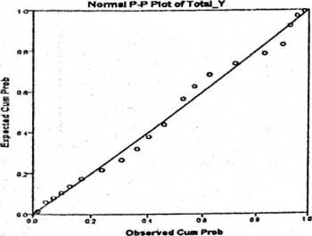
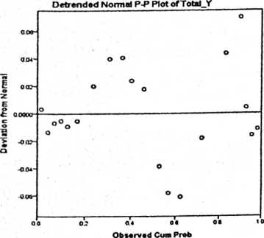

 | Included |  |  | Excluded | Total
 | N | Percent | N | Percent | N | Percent
Total Y * TotaI Xl | 36 | 100.0% | 0 | 0.0% | 36 | 100.0%
Repprt  Total Y  Total XI | Mean | N | Std. Deviation
43 | 78.00 | 3 | 4.000
44 | 83.00 | 1 | .
45 | 79.50 | 2 | .707
46 | 84.00 | l
47 | 83.20 | 5 | 2280
48 | 84.50 | 2 | .707
49 | 87.50 | 4 | 2.517
50 | 89.75 | 4 | 3.304
51 | 92.60 | 5 | .894
52 | 91.80 | 5 | .447
53 | 89.00 | 1 | -
55 | 97.00 | 1 | •
58 | 100.00 | 1 | •
60 | 104.00 | 1 | •
Total | 87.94 | 36 | 6.342
ANOVA Table | Sum of  Squares | df | Mean  Square | F | Sig.
(Combined) | 1298.339 | 13 | 99.872 | 20.056 | .000
Linearity | 1221.858 | 1 | 1221.85  8 | 245.375 | .000
Between Groups  Total Y *  ,_{r}, _{t} - . Deviation  Total XI -  — from | 76.481 | 12 | 6.373 | 1280 | 297
Linearity  Within Groups  Total | 109.550  1407.889 | 22  35 | 4.980
Measures of Association | R | R Squared | Eta | Eta Squared |
Total Y*Total_Xl | .932 | .868 | .960 | .922 j

 | Included |  | Excluded |  | Total
 | N | Percent | N | Percent | N | Percent
Total Y * Total X2 | 36 | 100.0% | 0 | 0.0% | 36 | 100.0%
Report  Total Y  Total X2 | Mean | N | Std. Deviation
31 | 74.00 | 1
34 | 80.00 | 2 | 1.414
35 | 80.00 | 3 | 2.000
36 | 85.00 | 6 | 2.280
37 | 85.00 | l
38 | 86.00 | 3 | 1.732
39 | 86.25 | 4 | 4.425
40 | 90.86 | 7 | 1.864
42 | 94.29 | 7 | 3.094
44 | 99.00 | 2 | 7.071
Total | 87.94 | 36 | 6.342
A NOVA Table | Sum of  Squares | df | Mean  Square | F | Sig.
(Combined) | 1178.853 | 9 | 130.984 | 14.869  127.57 | .000
0 4, r- Linearity  Between Groups  Total Y* ^{H} . | 1123.771 | 1 | 1123.771 | 0 | .000
TotaFx2 ?^{evia}_{t}^{t,on}  ~ from Lmeanty  Within Groups  Total | 55.082  229.036  1407.889 | 8  26  35 | 6.885  8.809 | .782 | .623
Measures of Association | R | R Squared | Eta | Eta Squared
Total Y * Total X2 | .893 | .798 | .915 | .837

 | Valid |  | Missing |  | Total
 | N | Percent | N | Percent | N | Percent
TotalY | 36 | 100.0% | 0 | 0.0% | 36 | 100.0%
Descriptives | Statistic | Std. Error
Mean | 87.94 | 1.057
95% Confidence Interval for Lower Bound | 85.80
Mean Upper Bound | 90.09
5% Trimmed Mean | 87.83
Median | 88.00
Variance | 40225
TotalY Std. Deviation | 6.342
Minimum | 74
Maximum | 104
Range | 30
Interquartile Range | 9
Skewness | .181 | .393
Kurtosis | .180 | .768

 | Cases
 | Valid |  | Missing |  | Total
 | N | Percent | N | Percent | N | Percent
TotaI_Xl | 36 | i 00.0% | 0 | 0.0% | 36 | 100.0%
Descriptives |  |  | Statistic | Std. Error
Total_Xl | Mean  95% Conftdence Interval for  Mean  5% Trimmed Mean  Median  Variance  Std. Deviation  Minimum  Maximum  Range  Interquartile Range  Skewness  Kurtosis | Lower Bound  Upper Bound | 49.36  48.06  50.66  49.17  49.50  14.694  3.833  43  60  17  ! ⁵  .532  .903 | .639  .393  .768

 | Valid |  | Cases  Missing |  | Total
 | N | Percent | N | Percent | N | Percent
Total_X2 | 36 | 100.0% | 0 | 0.0% | 36 | 100.0%
Descriptives | Statistic | Std. Error
Mean | 38.58 | .517
95% Confidence Interval fbr Lower Bound | 37.53
Mean Upper Bound | 39.63
5% Trimmed Mean | 38.63
Median | 39.00
Variance | 9.621
TotaJ_X2 Std. Deviation | 3.102
Minimum | 31
Maximum | 44
Range | 13
Interquartile Range | 6
Skewness | -261 | 393
Kurtosis | -.468 | .768

• | Sangat Setuju | (SS) =5
• | Setuju | (S) =4
• | Ragu-Ragu | (R) =3
• | Tidak Setuju | (TS) =2
• | Sangat Tidak Setuju | (STS) = 1
3. Jawaban dari soal-soal yang ada pada angket ini tidak mempersalahkan
benar atau tidaknya angket penelitia ini, tetapi bertujuan mengetahui
pemahaman bapak/ibu dan saudara/i. untuk itu tidak perluh khawatir
terhadap jawaban yang bapak/i dan saudara/i berikan dan tidak perluh
berpikir benar atau salah dari jawaban bapak/i dan saudara/i.
4. Peneliti sangat berterima kasih atas bantuan yang bapak/i dan saudara/i
berikan. Tuhan Yesus memberkati.
B. DATA RESPONDEN:
- Jenis Kelamin
- Umur
- Tingkat Pendidikan
- Mengajar sejak tahun
- Alumni

No | INDIKATOR/PERNYATAAN | ALTERNATIF  JAWABAN
No | INDIKATOR/PERNYATAAN | 5 | 4 | 3 | 2 | 1
No | INDIKATOR/PERNYATAAN | SS | S | R | TS | STS
1 | Saya mengasihi murid-murid walaupun mereka  melakukan kesalahan terhadap saya. (1)
2 | Saya mengasihi murid-murid dengan kasih yang  adil. (3)
3 | Saya mengasihi murid-murid dengan menyadari  bahwa kasih yang sempurna adalah kasih Allah. (5)
4 | Saya mengasihi murid-murid yang berlandaskan  kesadaran penuh akan kasih Allah. (6)
5 | Saya mengasihi murid-murid sesuai dengan kasih  yang saya miliki. (8)
6 | Saya mengasihi murid-murid dengan sukarela. (9)
7 | Saya mengasihi murid-murid tanpa melihat status  sosial mereka. (10)
8 | Saya lebih mengasihi murid-murid yang berasal dari  kalangan terpandang. (12) _
9 | Saya mengasihi murud-murid dengan mengajar  mereka tanpa pilih kasih. (14)
10 | Saya mengasihi murid-murid saya, sebelum mereka  mengasihi saya. (15) _____
11 | Saya mengasihi murid-murid dengan kasih terus-  menerus. (18)
12 | Saya mengasihi murid-murid dengan mencari tahu  bila ada murid-murid yang tidak hadir di  sekolah.(19)
13 | Saya suka membagi pengetahuan kepada murid-  murid dan orang lain.(22)
14 | Saya rela melaksanakan tugas sekolah di luar jam  sekolah.(23)
15 | Saya melayani muridd-murid dengan rela  mengorbankan waktu saya demi pelayanan kepada  murid-murid.(24)
16 | Saya melayani murid-murid dengan mengajar untuk  membantu orang lain.(26)
17 | Saya mengasihi murid-murid tanpa pamrih (27)
18 | Saya menunjukkan sikap santundakun^^^?  murid-murid saya (32) |  |  |  | —
19 | Saya melayani murid-murid dengan menghargai  mereka sebagai pelajar yang masih membutuhkan  guru untuk mendidik.(34)
20 | Saya bersedia menerima masukan dari murid-  muridnya saya.(36)
21 | Saya mengajar murid-murid sesuai dengan  kemampuan yang saya miliki. (38)

